新乡医学院 三全学院
学 生 工 作 简 报
2013年第20期
主办：新乡医学院三全学院学务部 2014年1月8日

【目录】
◆特别报道.............................................................2
我院举办第四届辅导员职业技能竞赛
我院举行2013年度驼人励志奖学金颁奖仪式
我院举办“诚信校园行辩论赛”决赛
◆学工简讯.............................................................7
◆院系风采.............................................................10
◆交流园地.............................................................11

高校学生党员如何在创先争优中发挥先锋模范作用

特别报道
我院举办第四届辅导员职业技能竞赛
为实现与全国辅导员职业技能竞赛成功接轨，进一步推动我院辅导员职业技能的提升和工作水平的提高，推动辅导员工作向职业化、专业化发展，促进学校各院系辅导员之间的工作交流，我院于12月初举办了第四届辅导员职业技能竞赛。
竞赛共分为初赛、决赛两个阶段，实行淘汰制。12月5日，初赛在新乡校区和平原校区同时进行，初赛采用闭卷笔试的方式进行，内容包括基础知识测试、微博写作两部分内容。通过基础知识测试，考察了辅导员开展学生工作应具备的业务知识和能力，增强了对学生进行教育管理服务的政策、理论、法规、制度等基本知识的熟悉程度。通过微博写作，广大辅导员更加注重运用网络增强与学生沟通。
经过初赛激烈角逐，共有8位辅导员老师入围决赛。12月12日晚，决赛在新乡校区问学楼学术报告厅举行，内容包括自我介绍与展示、模拟谈心谈话和案例分析三个环节。“自我介绍与展示”环节，各参赛辅导员通过自己独特的方式，或诗词朗诵、或短剧表演等形式进行了个性的自我介绍，集中展现了学生对其的爱戴和自己工作的成绩。“谈心谈话”环节，由学生来扮演“问题学生”来找老师谈心，从而展现辅导员与学生相处与解决问题的能力。“案例分析”环节，老师针对不同问题从各个角度进行讲解。各参赛辅导员都表现出了过人的职业素养和临场解决问题能力，得到了评委们的充分肯定。最终，来自临床学院的胡龙飞老师凭借出色发挥，获得了本届竞赛的一等奖。
此次竞赛，在我院工作满一年及以上的在编、在岗的专职辅导员全部参加。学院党委副书记王金文，各职能部门主管及全体辅导员到现场观看决赛。通过本届竞赛的开展，进一步营造了广大辅导员加强学习、增强素质、推动工作的良好氛围，把组织参与竞赛活动作为提高辅导员队伍素质的过程，以赛促建，进一步推进辅导员队伍建设，不断提升大学生思想政治工作水平。
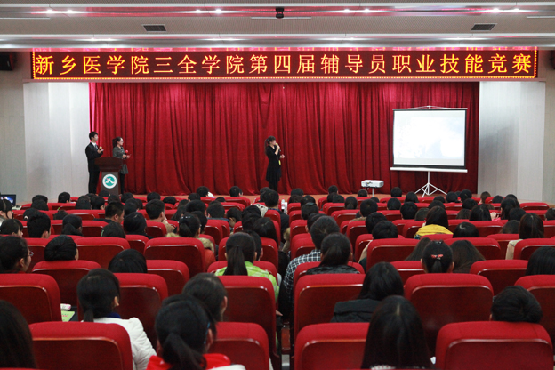
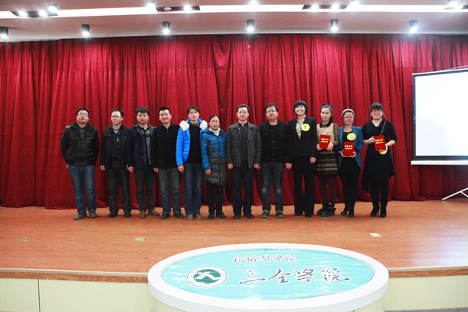
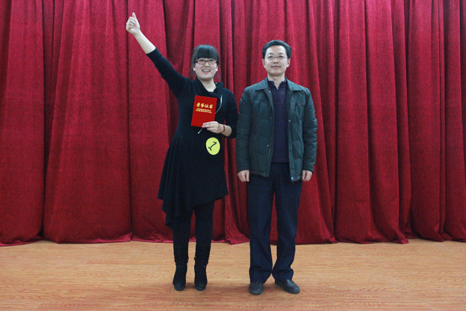
我院举行2013年度驼人励志奖学金颁奖仪式
12月18日上午，2013年度驼人励志奖学金颁奖仪式在我院平原校区第一教学楼B304举行。驼人集团副总裁张庆文、人力资源部经理黄素琴、人力开发保障部部长梁银帅、绩效管理部部长田洁、组织管理部部长师进培，我院党委副书记王金文出席了本次颁奖仪式，学务部主任樊永兵、就业指导服务中心主任袁磊、学务部主任助理韩丽、教务部主任助理李建，与来自各院系的26名获奖学生参加了本次活动。
本次活动在欢快的音乐声中拉开了帷幕。首先，领导嘉宾分别为获奖学生颁发奖学金证书。接着，护理学院罗依芯作为获奖学生代表发表获奖感言并对驼人集团表示衷心的感谢。她说：“我将在以后的学习和生活中，更加勤勉，充分利用好这笔奖学金，常怀感恩，日后为社会多多做出回报与贡献”。随后，驼人集团副总裁张庆文对获奖学生表示祝贺，并对获奖学生的综合素质表示肯定，期望他们能够珍惜学习机会，并且欢迎他们在毕业后加入驼人集团。
最后，王金文做活动总结，他代表学院对张庆文副总裁等嘉宾的到来表示感谢，对获奖学生表示祝贺，他勉励获奖学生要更加勤奋刻苦，在学习上起好带头作用。并向大家介绍了驼人集团艰辛的发展历程，谈到驼人奖学金的使用方法，他表示，与社会企业共同评选奖学金是我院资助工作的一大创新和突破，本次奖学金发放仪式是我院和驼人集团校企合作的一个重要成果，希望双方进一步强加校企合作，实现校企双赢。
我院举办“诚信校园行辩论赛”决赛
12月23日晚，“诚信校园行辩论赛”决赛在平原新区第一教学楼B401教室举行。新乡医学院学生处副处长石玉平，河南科技学院新科学院学生部主任梁中锋、刘荣乾，新乡职业技术学院学生处副处长柴梅、王凯，我院党委副书记王金文出席了本次活动，学务部主任樊永兵、团委书记王俊萍、学务部主任助理韩丽，以及300余名学生共同观看此次比赛。本次活动由学务部主办，校学生会勤工部和各院系学生会承办。
本次辩论赛分为两场，第一场是临床学院和外国语言学系，他们就“知识与诚信何者更为重要”展开讨论，获胜方是临床学院，最佳辩手是正方三辩和反方二辩。第二场是药学院和基础医学院，正方药学院的辩题为“助学贷款，诚信为先”，反方基础医学院的辩题为“助学贷款，制度为先”，最后反方基础医学院胜出，正方三辩和反方三辩获得最佳辩手的称号。
第一场在主席宣布完比赛规则之后，双方选手便围绕诚信和知识的重要作用展开阐述，时不时还加入自己的手势和幽默的话语，并在自由辩论环节达到高潮，正方提出诚信不会因为时间流逝而改变，并且还举出了现实的列子，现在用人单位注重诚信的培养，社会造假现象严重都是因为诚信的缺失等来证明自己的观点。反方当然也不甘示弱，提出当代国际是知识和科技的竞争，没有先进的科学技术如何在国际社会立足，突出知识的重要性，而且利用培根的“知识就是力量”来充实自己的观点。在总结陈词中，双方语言都很精妙，不分伯仲。最后，由新乡医学院学生处副处长石玉平老师对第一场比赛进行点评：“正反方对诚信问题进行了深层次的探讨，正方灵活善辩，反方也很机智聪明，真是精彩连连”。
第二场伴着药学院轻松愉快的小品和基础医学院强势有力的介绍开始了辩论。比赛过程中，正方从三个方面进行论述，首先从哲学方面入手，提出世界观决定方法论；其次提出诚信是助学贷款的先决条件；接着揭露制度的滞后性，很充分的证明了自己的观点。而反方也毫不示弱，也从三个方面展开阐述。第一，从定义上讲，制度是一项措施，可以使问题程序化和规范化；第二，从约束力上讲，诚信没有约束力，应该以制度为框架；第三，诚信并非助学贷款的唯一要求。经过辩手们的一系列慷慨陈词和有理有据的辩论第二场比赛落下了帷幕，全场气氛紧张激烈，双方争锋相对，唇枪舌战，却又不失风度，赢得观众们的阵阵掌声。最后由新乡职业技术学院学生处副处长柴梅老师进行点评：“正方双方势均力敌，你来我往，而且优雅风度。正方一辩声音洪亮，先声夺人，反方一辩，逻辑清楚，毫不逊色；正方二辩咄咄逼人，反方二辩从容应对，绅士风度；正反方三辩都变现的很突出，反方三辩的肢体语言加重气势，赢得老师们的青睐；正反方的四辩陈词都很充分，通过保障性住房、学生考试等现实问题来阐述各自的观点，引起大家的共鸣”。
比赛最后是颁奖环节，基础医学院获得冠军，药学院获得亚军，临床学院获得季军，外国语言学系获得优秀奖，此次活动由此圆满画下了句号。
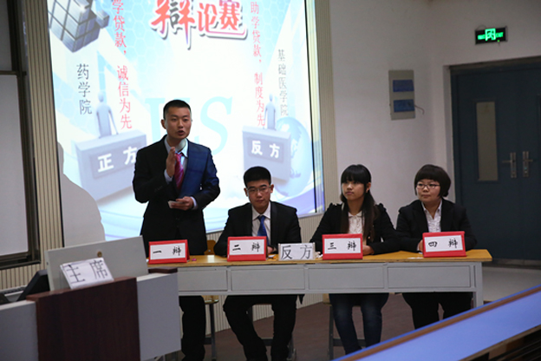
学工简讯
●12月9日晚，由管理学院主办的“名家有约”第七季之“农村卫生改革及其挑战”讲座在问学楼学术报告厅举行,华中科技大学同济医学院医药卫生管理学院副院长、博士生导师冯占春教授担任主讲。新乡医学院管医学院副院长张帆、我院副院长王彦杰出席，管理学院500余名师生聆听了讲座。
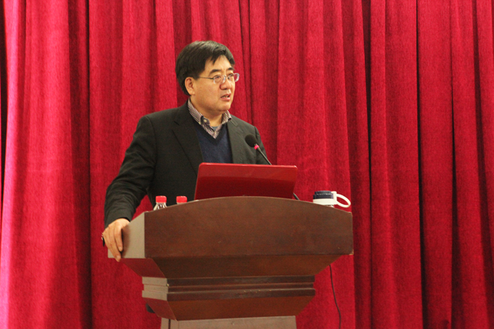
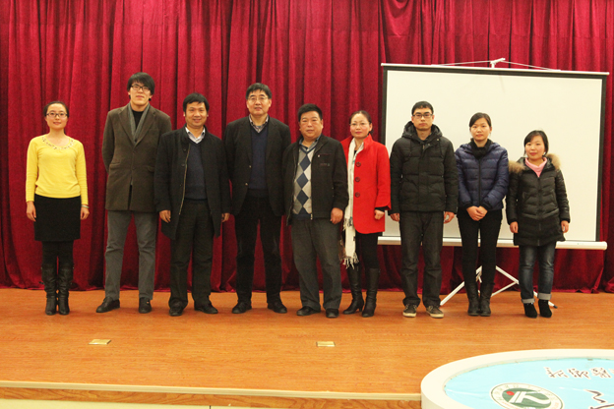
●为进一步加强新一届学生会成员之间的沟通协调，解决学生会干部在工作中遇到的困惑和难处，12月10日下午，我院在平原校区第一教学楼B304召开与领导面对面座谈会。我院党委副书记王金文出席，学务部主任樊永兵，团委老师卢明臣，学生委员会全体委员、各院系主席团、校学生会各部部长，共计30余人参加了座谈会。
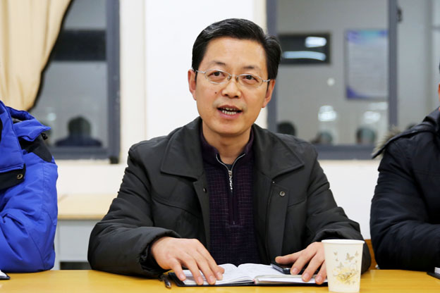
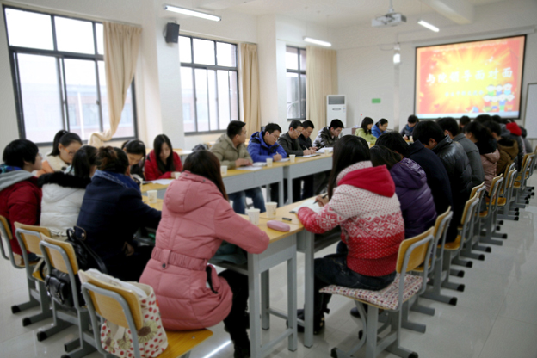
●12月10日晚，由临床学院承办的牧野大讲坛之“医院志愿服务及医生职业服务精神”讲座在我院问学楼学术报告厅隆重举行。讲坛荣幸邀请到了新乡市中心医院张璐主任担任主讲。新乡市中心医院团委书记宋予炜、新乡市中心医院副书记王莉萍、我院副院长王彦杰出席了讲座，团委书记王俊萍、临床学院副院长朱坤等五百余名师生参加，讲座由临床学院党总支副书记徐超主持。
●12月12日中午，在新乡校区文化广场，护理学院举行了2013级新生入学教育系列活动之《致父母的一封信》的启动仪式。学院副院长王洪兴出席仪式，学务部主任樊永兵，教务部主任助理李一光，护理学院新乡校区所有辅导员及2013级全体学生参加启动仪式。
●为强化安全意识，保障学生人身和财产安全，落实《河南省教育厅关于切实做好全省教育系统今冬明春火灾防控工作的通知》文件精神，12月18日上午，学务部、团委、总务部，平原校区各院系辅导员、校学生会生活部针对学生违规使用大功率电器的情况，对平原校区学生宿舍进行了突击检查。
●12月19日晚，由就业指导服务中心主办，基础医学院承办的第五届大学生职业生涯规划大赛决赛在我院新乡校区问学楼T教室圆满落下帷幕。各院系党总支书记、副书记担任本次比赛的评委。学务部主任樊永兵、就业指导服务中心主任袁磊出席了本次比赛。全院近600名师生观看了此次比赛。
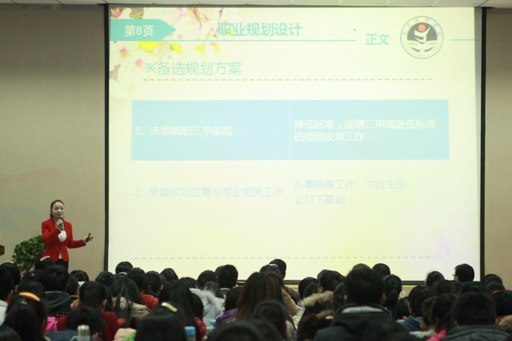
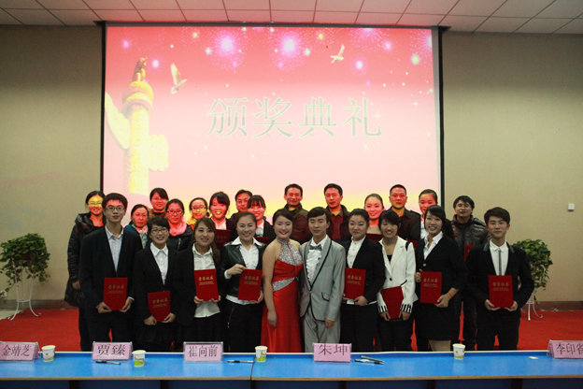
院系风采
生命科学技术学院
●为提高同学们的学习积极性，生命科学技术学院在12月份展开了以“人文日新，从青年起；青年日新，从晨读起”为主题的为期一月的晨读活动。晨读期间，每个同学都在认真的学习，教室的学习热度持续上升，学习氛围十分浓厚。
●为加强学生宿舍的安全用电管理，消除火灾隐患，确保学生人身和财产安全，并让同学们养成良好的生活习惯，生命科学技术学院学生会于12月10日下午对各个寝室的用电情况及卫生进行了全面的检查。
●为更好的迎接期末考试的到来，明确考试制度，树立良好的考风考纪，生命科学技术学院于12月19日在问学楼101教室举行诚信考试宣誓大会，本次会议由辅导员刘凯老师主持。
●为切实贯彻我院党风廉政建设精神要求，2013年12月19日下午生命科学技术学院党总支在院办公室召开党内民主生活会，会议围绕廉洁自律、工作绩效等内容展开，参加学习的有生命科学技术学院总支副书记金靖芝、全体教师和学生党员。
●为帮助同学们减轻临考压力，提高复习效率，生命科学技术学院于12月26日在问学楼101教室举行考前学习经验交流会。本次交流会邀请到我院励志奖学金获得者刘晶晶、李铮等和同学们分享学习心得。
交流园地
高校学生党员如何在创先争优中发挥先锋模范作用
2010年5月14日，中共中央办公厅转发《中央组织部、中央宣传部关于在党的基层组织和党员中深入开展创先争优活动的意见》，深入开展创建先进基层党组织、争当优秀共产党员活动，是推动学习实践科学发展观向深度和广度，发展巩固和拓展全党深入学习实践科学发展观活动成果的重要举措，有利于激发各级党组织和广大党员生机活力、提高党的执政能力、保持和发展党的先进性。
高校学生党员是经过党组织严格审查和长期考验,在学生中具有较高威望和良好的群众基础，学习、生活、工作等各方面表现突出的青年学生骨干。
高校学生党员是高校党员队伍的生力军，是学校党组织与青年学生联系最紧密的纽带和桥梁。一名党员就是一面旗帜，学生党员能否保持先进性,树好党员旗帜,发挥先锋模范作用,对促进高等学校发展和校园精神文明建设，增强大学生对中国共产党的认同、追求和归属，提高共产党执政能力、
巩固执政地位具有重要意义。
创先争优活动是共产党员保持先进性，发挥先锋模范的有效载体。作为一名大学生党员，我们要以创先争优活动为契机，抓住机遇，结合自身实际，发挥好先锋模范作用，在活动中受教育、长才干、作贡献、争标兵。
一、谨记“一个目标”
学生党员要牢牢抓住创先争优这个活动载体，并以此为契机，进一步增强党员意识、成才意识、社会责任意识，深入、全面、客观剖析自己，坚持做一名永远跟党走，与祖国共奋进，与时代同发展，与人民齐奋斗的当代优秀青年，实现自身科学发展、全面发展。
历史已经千百遍地证明，中国青年特别是青年知识分子，只有在党的领导下，坚持走与实践相结合、与人民群众相结合的成长道路，才能创造和实现自己的人生价值。
在创先争优活动中，学生党员应自觉树立一个目标：增强政治素质、提升思想境界、优化能力结构、锤炼作风品格，做一个全面发展的大学生。进一步坚定跟党走中国特色社会主义道路的理想信念，争做坚定的青年马克思主义者，最终成长为中国特色社会主义事业的合格建设者和可靠接班人。学生党员要时刻铭记这一点，在创先争优活动中围绕这个目标，一步一个脚印，勤奋学习，积极参加社会实践，在实践中创造和实现自己的人生价值。
二、担当“两种角色”
社会学的“角色理论”认为，个体的人在社会群体中承担着不同的角色，人们在相互的角色评价中往往会产生角色认知，即通过积极的角色学习和角色模仿，从而达到角色整体最终使社会群体趋于优化和谐，完成一个由个体内化到外化的综合渐变过程。
高校学生党员是大学生群体中的先进分子，先锋模范作用是其最显著的特征，要使党员承担先锋性的角色，就必须对学生党员先锋性进行准确的角色定位，让学生党员明确自己所扮演的角色。
在创先争优活动中，我们学生党员要扮演好两种角色：党员和学生。学生党员首先是学生，其次才是党员。作为一名高校学生，我们应当努力学习马克思列宁主义、毛泽东思想、邓小平理论和“三个代表”重要思想，确立在中国共产党领导下走中国特色社会主义道路、实现中华民族伟大复兴的共同理想和坚定信念；树立爱国主义思想，具有团结统一、爱好和平、勤劳勇敢、自强不息的精神；遵守宪法、法律法规，遵守公民道德规范，遵守《高等学校学生行为准则》，遵守学校管理制度，具有良好的道德品质和行为习惯；刻苦学习，勇于探索，积极实践，努力掌握现代科学文化知识和专业技能，积极锻炼身体，具有健康体魄。
其次，学生党员要成为党组织和学生之间的桥梁。大学中，上级党组织对于广大普通同学来说是相对遥远的，普通同学渴望听到党的声音，上级党组织也希望了解下面同学的呼声。正是由于大学生党员的存在，大大缩短了两者的距离。学生党员不但与广大同学的学习、生活、日常管理结合在一起，而且本身就是参与者和组织者，学生党员既是党组织在学生中的形象代表，又是学生群体的一员，这种纽带角色决定了学生党员必须而且能够向上反映广大学生的愿望和状况，向下传输党的、国家的、学校的决策及要求。只有发挥好这种纽带桥梁性的作用，党员的先锋模范作用发挥才有良好的群众基础，党员的角色才能够得到学生的认可和肯定。脱离了群众，党员也就没有先锋模范作用可言。我们学生党员要把党与群众、学校与学生之间的桥梁作用看成是自己重大的政治任务，在构建和谐师生关系、构建和谐校园方面真正发挥联系、沟通和纽带作用。
三、强化“三种意识”
（一）增强服务意识，做“创先争优”带头人。在高校，学生党员应该树立立足校园、服务同学的思想理念，努力培养自己与普通同学的鱼水感情，增强服务同学意识，尊重、理解、关心同学。我们学生党员应重点帮助那些成绩差、学习吃力，受到学情预警；家庭经济困难、身体残疾、患有身体和心理疾病等同学，做他们的贴心人、知心人。要充满感情地贴近他们，因为只有贴近他们，才能让他们认识你、了解你，信任你，才能真正融入他们的生活，更好的开展引导、帮扶工作。
（二）增强学习意识，做“创先争优”领路人。古人云：“玉不琢，不成器；人不学，不知道”。我们学生党员要注重培养自己的学习能力。学历是有限的，但知识是无限的。要做“创先争优”的生力军必须要有丰富的知识作保证，这就要求我们要善于学习，要勤于学习，更要注重在学习中发现问题，并解决问题，提高自己解决问题的能力。
（三）增强创新意识，做“创先争优”开拓者。江泽民同志曾指出“创新是一个民族进步的灵魂，是国家兴旺发达的不竭动力。”高校学生党员应自觉培养自己的创新意识、创新精神、创新思维、创造能力，要善于在学习、工作中多思考、多研究，挖掘自己创造潜能；同时注重培养自己的问题意识、探讨意识和合作意识，要积极发现问题，开拓自己的思路。李政道先生曾说“一个人想做点事业，非得走自己的路。要开创新路子，最关键的是你会不会自己提出问题，能正确地提出问题就是迈开了创新的第一步。”再者，要有不怕失败，敢于挑战的勇气。
失败不可怕，可怕的是你不敢去尝试。只要你认为是可行的，你就大胆的去尝试，只有在实践中不断磨炼，不断总结，才能找到改进的突破口。
四、争做“五个标兵”
（一）是争做“勤奋学习标兵”。高校学生党员要带头刻苦钻研，勤奋学习，学习目的明确，学习态度认真，成绩力争达到国家奖学金、国家励志奖学金的评选条件，在学业上取得出色成绩，营造“比、学、赶、帮、超”的良好学风氛围。
（二）是争做“道德模范标兵”。高校学生党员要带头加强个人品行修养，模范遵守以“爱国守法，明礼诚信、团结友善、勤俭自强、敬业奉献”为主要内容公民道德基本规范和社会公德，践行“八荣八耻”社会主义荣辱观，弘扬正气，增强社会责任意识；在学校模范遵守《高等学校学生行为准则》和学校学生管理规定，尊敬师长，团结同学，乐于助人，诚实守信，严于律己，努力成为有理想、有道德、有文化、有纪律的社会主义新人。
（三）是争做“科技创新标兵”。高校学生党员要培养科技创新意识，尝试研究性学习，同时积极参与大学生科技创新活动，如“挑战杯”中国大学生创业计划竞赛、“挑战杯”全国大学生课外学术科技作品竞赛、全国大学生节能减排社会实践与科技竞赛、全国大学生机械创新设计大赛、全国大学生智能汽车邀请赛、全国大学生数学建模竞赛、全国大学生结构设计竞赛、全国大学生电子设计竞赛、全国大学生广告艺术设计竞赛、全国大学生机器人大赛、全国大学生控制技能仿真赛、全国周培源大学生力学竞赛、CCTV英语演讲比赛等全国大型赛事，在科学研究道路上力争有所建树。
（四）是争做“自立自强标兵”。高校学生党员要在大学生中带头弘扬自强不息、昂扬向上的精神，知恩报德、仁义孝顺的美德，乐观自信、笑对人生的心态，勤劳俭朴、勇挑重担的品格，发奋求学、拼搏进取的意志。
（五）是争做“志愿服务标兵”。高校学生党员要积极参与志愿服务，服务基层，服务社会。自觉把参加社会实践作为我们了解社会、全面提高综合素质、坚定理想信念的重要途径；这样不仅我们的思想困惑将在社会实践中得到有针对性、有说服力的解答，使我们廓清思想迷雾、形成正确的社会观察结论。而且能促进我们学生党员对国情、社情、民情的了解，加深我们学生党员与基层人民群众的感情。学生党员要积极撰写社会观察报告，提高自己分析、总结、解决问题的能力。
总之,高校学生党员的先锋模范作用应体现在牢记“一个目标”、扮演好“两种角色”、增强“三种意识”、争做“五个标兵”上。只有这样,高校学生党员模范带头作用才能在平常时候看得出,关键时刻站得出，危难时刻豁的出。（摘自中国大学生在线网）

新乡医学院三全学院学务部
二〇一四年一月八日

顾 问：王金文
名誉主编：樊永兵
执行主编：陈刘方 苗强
编 委：（按姓氏笔画为序）
金靖芝

报：学院领导 送：各部门 发：各院系（部）

一切为了学生
为了学生一切

